Конспект НОД в подготовительной группе «Цветик-Семицветик»
по правилам дорожного движения

Тема: «Внимание дети, дорога!»
Цель: Уточнить представления детей о правилах поведения на улице; закрепить понятия: «пешеход», «пешеходный переход», «тротуар»; дать знания о том, что пешеход тоже должен соблюдать правила дорожного движения; закрепить знания о сигналах светофора, их назначении (красный, желтый, зеленый); дать понимание о том, что переходить улицу необходимо при разрешающем сигнале светофора; вспомнить назначение других знаков, встречающихся на дороге.
Задачи:
• Учить различать и понимать значение некоторых дорожных знаков; Закрепить знания об опасностях, которые ждут детей на улице; Повторить правила поведения на улице. Правила дорожного движения.
• Развивать внимательность, наблюдательность при выполнении задания;
логическое мышление;
• Воспитывать у детей уважительное отношение к Правилам дорожного движения и желание следовать им;
МАТЕРИАЛ: дорожные знаки: «предупреждающие», «запрещающие», «информационно-указательные и знаки сервиса», картина «Улица города», макет улицы, набор фигурок машин, людей, деревьев, дорожных знаков.
Методы и приемы:
игровой момент, художественное слово, показ, беседа, рассматривание, объяснения, закрепление, поощрение, итог.
Предварительная работа:
- беседы: «Сигналы светофора», «Красный, жёлтый, зелёный», «Дорожные знаки», «Правила перехода улиц и дорог», «О полосатой «зебре» и дорожном знаке «Пешеходный переход»
- дидактические игры: «Что такое улица», «Я - водитель», «Дорожные знаки»
- чтение художественной литературы: Я. Пишумов «Машины», В. Берестов «Это еду я бегом», С. Михалков «Если свет зажёгся красный», С. Яковлев «Нужно слушаться без спора»
- рассматривание картинок «Улицы нашего города»
- конструирование «Наша улица»
- составление рассказа о дорожной ситуации по сюжетной картинке.

Ход занятия
- Организационный момент.
Воспитатель: «Ребята, сейчас в детский сад вас водят взрослые: мамы, папы, бабушки и дедушки, но скоро вы пойдете в школу, и вам придётся ходить по улицам и самостоятельно переходить дорогу, по которой движется очень много машин. И, если не знать правил дорожного движения, можно попасть в беду»
Стихотворение (Я. Пишунов)
Везде и всюду правила,
Их надо знать всегда:
Без них не выйдут в плаванье
Из гавани суда.
Выходит в рейс по правилам
Полярник и пилот
Свои имеют правила
Шофер и пешеход
По городу, по улице
Не ходят просто так!
Когда не знаешь правила,
Легко попасть впросак.
Все время будь внимательным
И помни наперед:
Свои имеют правила
Шофер и пешеход.
Воспитатель: (вопрос) «Кому же необходимо соблюдать правила: водителям или пешеходам»?
Дети: «И пешеходам, и водителям»

- Основная часть.
Ребята, посмотрите, кто к нам пришёл в гости!
(Воспитатель показывает детям куклу – Дашу). Она хочет познакомиться с вами и получше узнать наш город. А ещё Даша хочет прогуляться по городу, но она не знает правил поведения на улице. А вот, о каких правилах идёт речь, вы узнаете из стихотворения:
По городу, по улице не ходят просто так
Когда не знаешь правила, легко попасть впросак.
Всё время будь внимательным и помни наперёд.
Свои имеют правила
Шофёр и пешеход.
Скажите, о каких правилах идёт речь в стихотворении?
Дети: Правила, дорожного движения.
Воспитатель: Верно! Ребята, поможем Даше разобраться в Правилах дорожного движения?
Дети: Поможем.
Воспитатель: Давайте вспомним правила поведения на дороге, сигналы светофора, дорожные знаки. Ребята, нам нужно убедить Дашу в том, что важно знать правили дорожного движения.
Очень важная наука –
Правила движения.
И должны их соблюдать
Все без исключения.
Воспитатель: Ребята, похоже, кукла Даша чем - то огорчена. Скоро она пойдет в школу, как и вы. Придется ходить в школу по улицам, переходить дороги. Но она не знает, как вести себя на дорогах, где перейти улицу:
Кругом машины, поезда,
То вдруг автобус на пути.
Признаться, честно, я не знаю
Где мне дорогу перейти,
Ребята вы мне помогите
И, если можно, расскажите.
Воспитатель: Ну что ж, поможем кукле Даше?
Дети: Конечно, поможем!
Воспитатель: Ребята, многие из вас гуляют на улице самостоятельно без родителей. А разве можно вам гулять одним по улицам без присмотра родителей? (ответы детей) Правильно, конечно нет, помните, ребята, что игры на улице в любой момент могут обернуться бедой, если вы не знаете правила дорожного движения. А все ли вы знаете правила дорожного движения? Отгадайте мою загадку:
В два ряда дома стоят-
Десять, двадцать, сто подряд.
Квадратными глазами
Друг на друга глядят.
(Улица)
Рассматривание картины «Улица города»
Воспитатель:
- Что вы видите на картине? Какие дома на улице? (Высокие, низкие, кирпичные, пятиэтажные и т. д.)
- Как называют людей идущих по улице? (Пешеходы)
- Где должны ходить пешеходы? (По тротуару, по обочине дороги навстречу едущему автомобилю)
- Где ездят машины? (По дороге, по левой стороне)
- Где разрешается переходить улицу? Как определить, где находится пешеходный переход? (На дороге нарисованы полоски – «зебра»)
- А ещё можно узнать, где находится пешеходный переход, по знаку? (Демонстрация знака) Этот знак называется «Пешеходный переход». Кто изображен на знаке? (Человек, переходящий дорогу)
- Как нужно переходить улицу? (Спокойным, твердым шагом, держа взрослого за руку; нельзя бежать, ехать на самокате)
-В больших городах кто регулирует движение на улице? (Светофор). Какие вы знаете сигналы светофора? (Красный, желтый, зеленый). Что обозначают эти знаки? (Ответы детей)
-А если светофор сломался, кто регулирует движение на перекрестке? (Регулировщик).
А как он регулирует движение? (В руке у регулировщика черно – белая палочка – жезл).

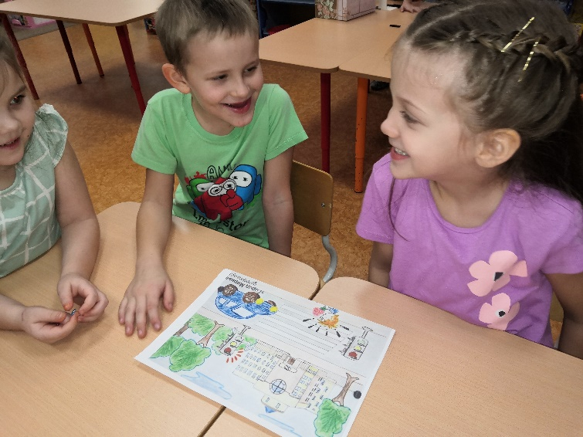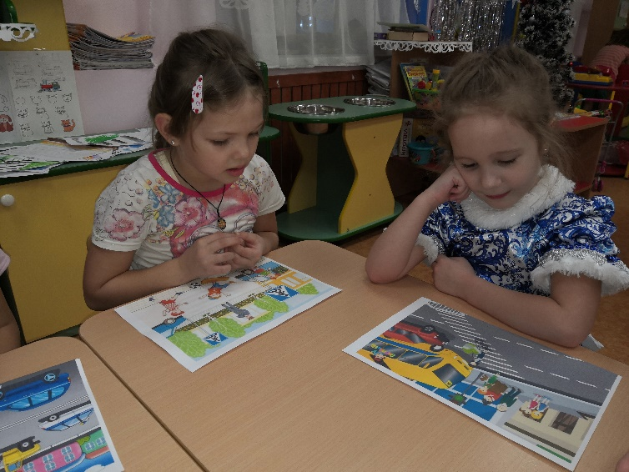
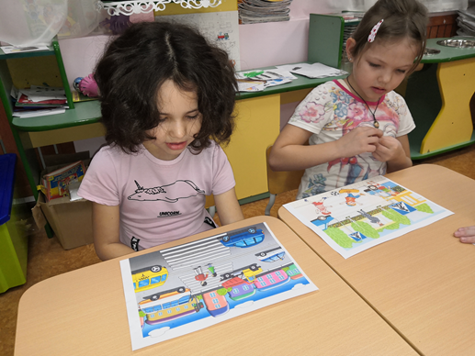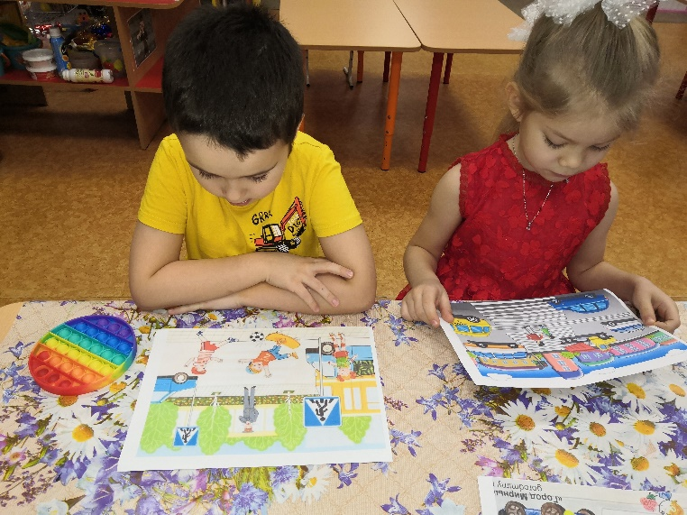

Воспитатель: «Давайте поиграем в игру «исправь ошибку». Мы рассмотрим иллюстрации, на которых изображены ситуации нарушения правил дорожного движения.
- Посмотрим, все ли здесь правильно?
- Как дети поступают в той или иной ситуации?
- Как бы вы поступили?»
Вывод:
1. Идти спокойно, не толкать никого, не затевать игр беготни.
2. Держаться правой стороны.
3. Нельзя ездить на велосипеде, роликах, самокате.
4. Помнить, что для игр предназначен не тротуар, а спортивная площадка.
Воспитатель: Трудное было задание, но ребята молодцы справились, а сейчас мы поможем кукле Даше, узнавать дорожные знаки.
Здесь у вас на столах лежат дорожные знаки, и ваша задача заключается не просто отгадать загадку, но и найти и показать тот дорожный знак, о котором в этой загадке говорится. И так, начинаем. Первая загадка.
Загадки по ПДД:
1. В дождь и ясную погоду,
Здесь не ходят пешеходы.
Говорит вам знак одно:
«Вам ходить запрещено».
(Знак движение пешеходов запрещено)
2.Этот знак заметишь сразу:
Три цветных огромных глаза.
Цвет у глаз определенный:
Красный, желтый и зеленый.
Загорелся красный – двигаться опасно.
Для кого зеленый свет – проезжай, запрета нет. (Светофор)
3. Всем знакомые полоски,
Знают дети, знает взрослый,
На ту сторону ведет. ("Пешеходный переход")
4. Что за знак дорожный:
Красный крест на белом?
Днем и ночью можно,
Обращаться смело!
Врач повяжет голову
Белою косынкою,
И окажет первую помощь медицинскую. (Пункт медицинской помощи)
5. Тормози водитель. Стой!
Знак - запрет перед тобой.
Самый строгий этот знак,
Чтоб не въехал ты впросак.
Должен знак ты соблюдать,
«Под кирпич» не заезжать. (Въезд запрещен)
6. В белом треугольнике,
С окаемкой красной
Человечкам-школьникам,
Очень безопасно.
Этот знак дорожный,
Знают все на свете:
Будьте осторожны,
На дороге … (дети).
Воспитатель: Молодцы, ребята!
На улице будьте внимательны, дети!
Твердо запомните правила эти.
Правила эти помни всегда
Чтоб не случилась с тобою беда!
Физкультминутка
Постовой стоит упрямый (шагаем на месте)
Людям машет: Не ходи!
(движение руками в стороны, вверх, в стороны, вниз)
Здесь машины едут прямо (руки перед собой)
Пешеход, ты погоди! (руки в стороны)
Посмотрите: улыбнулся (руки на пояс)
Приглашает нас идти (шагаем на месте)
Вы, машины, не спешите (хлопки руками)
Пешеходов пропустите! (прыжки на месте)
Воспитатель: Молодцы! Ребята, вас любят мамы и папы.
Не заставляйте их волноваться. Переходите дорогу правильно, соблюдайте правила дорожного движения.
Воспитатель: А теперь, давайте познакомим Дашу с верным другом и помощником водителей и пешеходов. Отгадайте загадку и узнаете его имя:
Он существует, чтобы тебе помочь
Путь пройти опасный,
Горит и день и ночь –
Зелёный, жёлтый, красный.
Воспитатель: Что это?
Дети: Светофор. Ребята, а вы знаете, что у светофора давным –давно было только два глаза: красный и зелёный. И только с появлением скоростных машин появился третий – жёлтый сигнал.
Воспитатель: А сейчас мы с вами поиграем в игру «Доскажи словечко»
Подберите нужную рифму к стихотворению (Игра "Доскажи словечко").
Заучи закон простой,
Красный свет зажёгся — … (стой)
Жёлтый скажет пешеходу
Приготовиться к … (переходу)
А зелёный впереди
Говорит он всем — … (иди)
Воспитатель: Молодцы, и сигналы светофора вы знаете. А сейчас посмотрим, какие вы внимательные. Поиграем в игру: «Светофор».
Будьте внимательны. Показываю:
Зелёный кружок – топайте ногами,
Жёлтый кружок – хлопайте руками,
Красный кружок – тишина!
Молодцы! Вы очень хорошо знаете сигналы светофора
Викторина "Будь внимательным"
А теперь я вас проверю,
И игру для вас затею.
Я задам сейчас вопросы –
Отвечать на них не просто.
Если вы поступаете согласно Правилам дорожного движения, то дружно отвечайте: «Это я, это я, это все мои друзья!» А если вы услышите загадку, так не поступайте, то просто молчите.
1. Кто из вас идёт вперёд
Только там, где переход?
2. Кто летит вперёд так скоро
Что не видит светофора?
3. Знает кто, что свет зелёный
Означает – путь открыт
А что жёлтый свет всегда нам
О вниманье говорит?
4. Знает кто, что красный свет –
Это значит, что хода нет?
5. У кого терпенья нет подождать зелёный свет?
6. Кто вблизи проезжей части
Весело гоняет мячик?
7. А кто слушает без спора указания светофора?
3. Итоги НОД
Воспитатель: Молодцы, ребята! Даша, прежде чем выйти на улицу, надо знать не только, дорожные знаки и сигналы светофора, но и другие правила пешехода
движения. И в заключение я хочу спросить:
- Как вы считаете, смогли ли мы выполнить важную задачу — научить Дашу безопасному поведению на дороге, на улице, в транспорте?
Дети: — Смогли!
Воспитатель: Давайте вместе с Дашей ещё раз повторим основные Правила дорожного движения и сыграем в игру: "Запрещается – разрешается".
(Воспитатель задаёт вопросы, а дети отвечают "Разрешается" или "Запрещается").
Идти толпой по тротуару …
Перебегать улицу на красный свет …
Переходить улицу на зелёный свет …
Уступать место старшим в общественном транспорте …
Обходить стоящий трамвай спереди …
Играть возле проезжей части …
Уважать Правила дорожного движения …
Молодцы! Теперь я уверена, что вы смогли научить Дашу Правилам дорожного движения.
Ну, что, ребята вы успешно справились со всеми заданиями. Вы, сегодня показали прекрасные знания законов улиц и дорог! Всё это вам и Даше поможет в жизни быть примерными пешеходами. Будьте внимательны на дорогах и улицах города.
Воспитатель: Мы с Дашей благодарим вас за хорошее знание по ПДД. До свидания!
Все: До свидания!

